УДК 339.96 / ББК 65.5
Шень Сюймин
Гринцевич Л.В.
МЕТОДЫ АНТИКРИЗИСНОГО УПРАВЛЕНИЯ ПРОЕКТОМ «ОДИН ПОЯС, ОДИН ПУТЬ» В УСЛОВИЯХ НАПРЯЖЕНИЯ В МИРОВОЙ ЭКОНОМИКЕ

Аннотация. Международное сотрудничество в рамках проекта «Один пояс, один путь» является ключевой целью для строительства нового пути торговли. В статье рассматриваются методы антикризисного управления проектом в условиях напряжения в мировой экономики 2022 года.
Ключевые слова: антикризисное управление, международное сотрудничество, Китай, шелковый путь.

Впервые идея формирования нового торгового пути была предложена председателем Китая Си Цзиньпином осенью 2013 года при посещении Казахстана и стран Индонезии. Первостепенно китайская инициатива заключалась в создании и развитии партнерских отношений с помощью усиления действующих региональных двухсторонних и многосторонних механизмов взаимодействия с Китаем. [1]
Отсюда и появилась идея возрождения Шёлкового пути, который и получил название «Один пояс, один путь», включающий в себя укрепление старого и формирование новых экономических объединений, стимулирование экономического развития вовлечённых стран с учетом культурного обмена и связей во всех сферах между государствами, а также поддержание мира и устойчивого развития.
При реализации «Пояса и пути» сформируется экономический коридор с наибольшим потенциалом развития в мире. Основной маршрут представлен на рисунке 1. Он охватывает население в 4,4 миллиарда человек и ВВП стран в размере 21 триллиона долларов США, что составляет 63% и 29% от мировой численности населения и мирового ВВП соответственно. [2]

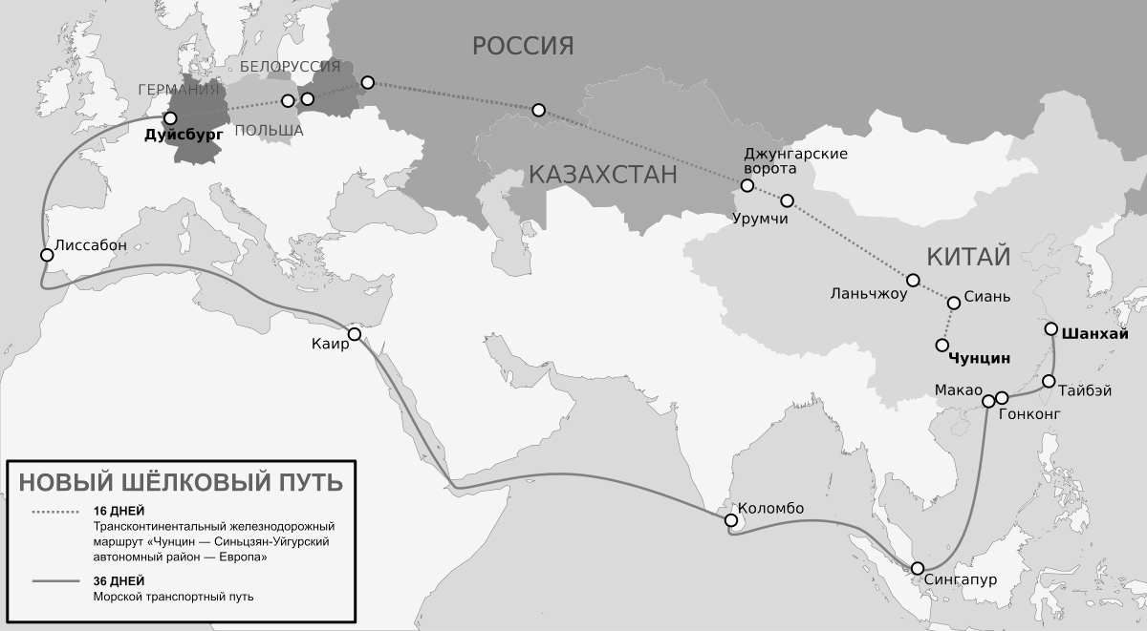
Рисунок 1. Основной и дополнительный маршруты проекта «Один пояс, один путь»

Для поддержания стран-участниц проекта в 2016 году был открыт Азиатский банк инфраструктурных инвестиций (АБИИ) для финансирования основных направлений инициативы с учетным капиталом в 100 млрд. долларов. По состоянию на 30 сентября 2021 года общее количество утвержденных членов Банка составляет 103 человека, из которых 87 завершили процесс членства и стали членами АБИИ. [3]
Цель АБИИ состоит в том, чтобы способствовать устойчивому экономическому развитию, создавать богатство и улучшать связность инфраструктуры в Европе и Азии путем инвестирования в инфраструктуру и другие производственные сектора. На сентябрь 2021 года банк инвестировал сумму около 10 млн. долларов исходя из отчетов организации. [4]
Первые изменения начались в 2020 году с усилением эпидемиологической обстановки. Пандемия коронавируса COVID-19 привела к закрытию границ и снижению пропускной способности, закупок и финансовых инвестиций. Результаты объемов грузоперевозок в TEU (twenty-foot equivalent unit — условная единица измерения вместимости грузовых транспортных средств) представлены на рисунке 2.

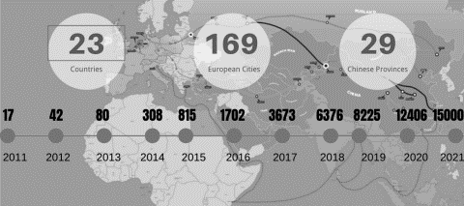
Рисунок 2. Объемы грузоперевозок в TEU, млн. шт.

Средний темп роста с 2011 до 2017 года составлял 100 и более процентов. Затем снизился до 34% в следствии достижения определенных ограничений по мощностям. Эпидемия 2020 года поначалу увеличила грузопоток по маршруту, а не нарушила его. Отмена морских перевозок и закрытие границ для автомобильных перевозок привели к активному использованию железнодорожных перевозок. Так что, по сути, эпидемия положительно повлияла на евразийские железнодорожные грузоперевозки.
Однако этот успех привел к ограничению пропускной способности, что в сочетании с дополнительными пограничными проверками для предотвращения распространения коронавируса привело к перегрузке портов в 2021 году.
А затем в январе 2022 году начался неспокойный период в Казахстане. Существенного влияния на китайско-европейские поезда, проходящие транзитом через Казахстан, не произошло, но политическая нестабильность неизбежно вызвала тревогу в отрасли. Алматы, наиболее пострадавший от беспорядков, является жизненно важным железнодорожным узлом, через который проходят многие поезда Китай-Европа.
В феврале-марте 2022 обострились напряженные отношения между Украиной и Россией, что также приводит к нестабильному мировому состоянию, которое сильно влияет на проект «Один пояс, один путь». Страны Европы и США вводят санкции по отношению к Российской Федерации, что затрудняет полноценный поток не только для инвестиций, но и финансовых расчетов для Китая и европейских стран-участниц. Через украинский участок перевозилось около 3 % от объема грузов из Китая, что на данный момент заморожено, как и путь дальше.
По этой причине проект «Один пояс, один путь» столкнулся с рядом проблем, которые в срочном порядке необходимо решить. И логичнее всего снизить риски и нагрузку на саму инициативу. Так как сопутствующим проекту является Азиатский банк инфраструктурных инвестиций, то руководство приняло решение временно приостановить работу с Республикой Беларусь и Российской Федерацией. [5]
Такая реакция вызвана нежеланием потерять финансовую опору от европейских партнеров, которые активно принимают определенные позиции по отношению к сложившейся ситуации.
И вот сегодня проект столкнулся с серьезной проблемой на пути укрепления значимости инициативы в Евразийском регионе. Для достижения намеченных целей стоит прибегнуть к поиску альтернатив по сформированным планам. Для принятия антикризисных решений необходимо понять последствия от произошедших событий. Получения ответов занимает время по этой причине в методах управления рассмотрим превентивные способы, а также адаптированные. Превентивный метод состоит из анализа и предположений по дальнейшей обстановке. Адаптивный метод заключается в факте принятых мер мирового сообщества и последующей реакции со стороны участников «Один пояс, один путь». Так как сейчас нельзя отметить в этом разделе актуальных вариантов, поэтому отметим задачи, которые должны быть решены. Рассмотрим основные идеи, представленные в таблице 1.

Таблица 1
Методы антикризисного управления по отношению проекта «Один пояс, один путь»
Превентивные меры | Адаптивные меры
1. Снижение инвестиций в новые проекты на период обострения обстановки  2. Повышение страховых гарантий за грузы для поддержания торгового оборота по коридору  3. Поиск новых выходов железнодорожного движения во время невозможности доставки через Украину  4. Снижение цен для перевозок постоянным кампаниям, кампаниям, пострадавшим из-за ограничений  5. Поддержание нейтрального статуса, выраженное отсутствием резких информационных заявлений | 1. Новые маршруты, в случае отказа от дальнейшего транзита от определенных стран по коридору  2. Ограничение финансирования помимо необходимых сфер инициативы «Один пояс, один путь» при резкой критике со стороны стран-участниц  3. Льготы для новых компаний и поддержка старых  4. Повышение мощностей проекта в случае достижения договоренностей и стабилизации ситуации
*Источник: собственная разработка автора.

В заключении необходимо отметить, что любые политические разногласия среди мировых стран приводили к нестабильности и ухудшению общего развития. Мировая экономика взаимозависима и принятие резких решений, отказа от сотрудничества или товаров, замены которым на действующий момент нет, не лучший способ для урегулирования и поиска новых возможностей экономического и политического сотрудничества.

Библиографический список
1. Правительство Китая, видения и действия по совместному строительству Экономического пояса Шелкового пути и Морского Шелкового пути 21 века [Электронный ресурс]. – URL: www.china.gov, (дата обращения 27.02.2022).
2. Государственный совет Китайской Народной Республики [Электронный ресурс]. – URL: http://www.scio.gov.cn/31773/35507/gcyl35511/Document/1529003/1529003.htm, (дата обращения 01.03.2022).
3. Азиатский банк инфраструктурных инвестиций [Электронный ресурс]. – URL: https://www.aiib.org/en/about-aiib/index.html, (дата обращения 08.03.2022).
4. Годовой отчет финансового баланса Азиатского банка инфраструктурных инвестиций за 2021 год [Электронный ресурс]. – URL: https://www.aiib.org/en/about-aiib/financial-statements/.content/index/pdf/AIIB_Q3-2021-Financial-Statements.pdf, (дата обращения 08.03.2022).
5. Решение Азиатского банка инфраструктурных инвестиций https://www.aiib.org/en/news-events/news/2022/AIIB-Statement-on-war-in-Ukraine.html, (дата обращения 08.03.2022).

Информация об авторах на русском языке
Шень Сюймин (Республика Беларусь, Минск) - аспират, Белорусский национальный технический университет, Республика Беларусь, г.Минск, пр. Независимости, 65. e-mail: 429452314@qq.com
Гринцевич Любовь Владимировна (Республика Беларусь, Минск) - кандидат экономических наук, доцент, Белорусский национальный технический университет, Республика Беларусь, г.Минск, пр. Независимости, 65. e-mail: grinyaya@mail.ru

Shen Xuiming
Grintsevich L. V.
METHODS OF ANTICRISIS MANAGEMENT OF THE «ONE BELT, ONE ROAD» PROJECT IN CONDITIONS OF STRESS IN THE WORLD ECONOMY
Annotation. International cooperation within the framework of the project is a key goal for building a new trade route. This article discusses the methods of anti-crisis management of the «One Belt, One Road» project in the face of tension in the global economy in 2022.
Key words: crisis management, international cooperation, China, silk road.

Информация об авторах на английском языке
Shen Xuiming(Republic of Belarus, Minsk) - PhD student, Faculty of Marketing, Management, Entrepreneurship, Belarusian National Technical University
e-mail: 429452314@qq.com
Grintsevich Lyubov Vladimirovna (Republic of Belarus, Minsk) - Candidate of Economic Sciences, Associate Professor of the Department of Economics and Management of Innovative Projects in Industry of the Belarusian National Technical University
e-mail: grinyaya@mail.ru

Библиографический список на английском языке
1. Chinese government, visions and actions to jointly build the Silk Road Economic Belt and the 21st Century Maritime Silk Road [Electronic resource]. – URL: www.china.gov, (date of the application 27.02.2022).
2. State Council of the People's Republic of China [Electronic resource]. –URL: http://www.scio.gov.cn/31773/35507/gcyl35511/Document/1529003/1529003.htm, (date of the application 01.03.2022).
3. Asian Infrastructure Investment Bank [Electronic resource]. –URL: https://www.aiib.org/en/about-aiib/index.html, (date of the application 08.03.2022).
4. Asian Infrastructure Investment Bank Annual Financial Balance Sheet Report 2021 [Electronic resource]. – URL: https://www.aiib.org/en/about-aiib/financial-statements/.content/
index/pdf/AIIB_Q3-2021-Financial-Statements.pdf, (date of the application 08.03.2022).
5. Decision of the Asian Infrastructure Investment Bank [Electronic resource]. - https://www.aiib.org/en/news-events/news/2022/AIIB-Statement-on-war-in-Ukraine.html, (date of the application 08.03.2022).

